**龙发青导师简历**

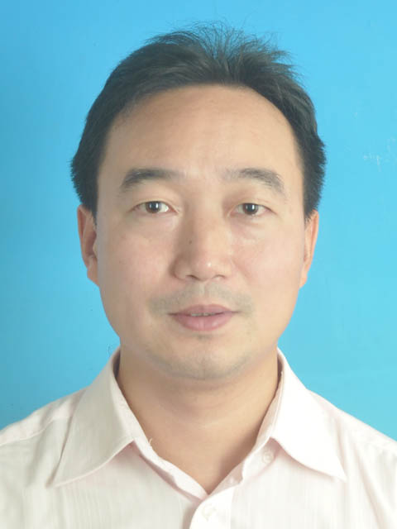

**一、导师个人情况**

龙发青，男，汉族，1978年2月出生，湖北省荆门市人，中共党员，医学硕士，主任医师，硕士研究生导师。海南医学院第二附属医院神经内科规范化培训基地教学主任。中国医师协会神经介入专业委员会缺血性脑血管病专业委员会 委员（国家级），海南省医师协会神经介入专业委员会常委，海南省医学会神经内科专业委员会常委。

自2013年到北京宣武医院进修神经介入技术后，回医院逐步开展神经介入治疗，并带领神经内科介入团队逐年壮大。现带领我院神经内科介入团队能独立开展全脑血管造影术、颅内/颅外血管（颈动脉、椎动脉、大脑中动脉、椎基底动脉等）狭窄球囊扩张及支架植入术、静脉窦血栓的取栓术、急性脑梗死的急诊介入取栓/溶栓/支架术，挽救了大量的脑梗死患者，改善了诸多患者的偏瘫症状，让患者重归生活，减轻了患者家庭及社会的负担。

积极参与科研课题研究，主持1项国家自然科学基金项目，并主持有2项省市级课题项目，同时积极参与科室内的相关重大科研课题，同时积极参与国内重大课题及国外重大课题合作。参与完成了中华人民共和国科技部“十二五”国家科技支持计划：1）脑血管病急性期诊疗技术规范化应用和医疗质量评价与持续改进技术研究（课题编号：2011BAI08B02），2）脑血管病二级预防方案优化与推广应用研究（项目编号：2011BAI08A03），参与完成国际课题项目（来源于乔治全球健康研究院/悉尼大学）：ENCHANTED（ENhanced Control of Hypertension ANd Thrombolysis strokE StuDy）(改进高血压管理和溶栓治疗的卒中研究,一项国际性的随机对照试验，旨在确定对急性缺血性卒中患者使用低剂量rtPA和早期积极降血压的疗效）。

通过负责的课题项目及参与项目，近年来发表国内外论文近20篇，其中以第一作者/共同第一作者/通讯作者发表论文8篇，SCI收录6篇。参与编书2部：1、《急性缺血性脑卒中病例解析》；2、《高脂血症合理治疗答疑》，其中《急性缺血性脑卒中病例解析》为副主编。成功申请了2018年海南省继续教育项目：急性脑梗死的治疗新进展培训班，并圆满的完成了培训班的继续教育项目。

**二、研究方向**

**脑血管病**

**三、发表的学术论文和专著**

1、发表学术论文

[1] **Fa Qing Long，**Yi Cai，Qing Jie Su，Jing Xia Zhou，De Sheng Wang.LncRNA SNHG12 ameliorates brain microvascular endothelial cell injury by targeting miR-199a , Neural Regeneration Research, 2018, 13(11): 1919-1926.(第一作者)

[2] Cai Yi;Wu Shaofang;Zeng Chaosheng;Su Qingjie;Zhou Jingxia;**Long Faqing,** Associations of TF Gene Polymorphisms with the Risk of Ischemic Stroke, Journal of Molecular Neuroscience, 2018.65(3): 359-366 （通讯作者）

[3] Qingjie Su;Chaoyun Li;Bin Chen; Zhongqin Wan;**Faqing Long**(#), Effects of a health promotion program on medication adherence to antiplatelet therapy among ischemic stroke patients in Hainan Province, China , Vascular, 2017，25(3): 242-248 （共同第一作者）

[4] Cai Yi;Zeng Chaosheng;Su Qingjie;Zhou Jingxia;Li Pengxiang; **Long Faqing**, Association of RTEL1 gene polymorphisms with stroke risk in a Chinese Han population ,Oncotarget, 2017,8(70):114995-115001 (通讯作者)

[5] Su Qingjie;Yuan Kunxiong;Wan Zhongqin;Li Chaoyun;**Long Faqing；**Cai Yi; Zeng Chaosheng.Evaluation on the compliance with secondary prevention and influence factors of ischemic stroke in Hainan province, China , Vascular, 2014,22(3): 181-187 （共同第一作者）

2、总主编、主编、主译及参编专著：

主编、参编3部：

1. 《高脂血症合理治疗答疑》 2018 世界图书出版社 （参编）
2. 《神经病学分册》临床技能与临床思维系列丛书 2019 人民卫生出版社 （参编）
3. 《急性缺血性脑卒中病例解析》 2019年 电子工业出版社

（副主编）

**四、获得的学术成果奖励（标注名次）**

无

**五、获得的发明专利（标注名次）**

无

**六.主持过的科研项目（项目名称；项目编号；级别；经费；起止日期）**

1）、2014年海南省卫生厅项目：不同强度降脂治疗方案对急性缺血性脑卒中患者颈动脉斑块及临床预后的影响，已结题；

2）2017年海南省教育厅项目：改进院内脑卒中绿色通道对促进急诊溶栓和介入治疗的效益研究，Hnky2017-37，1.5万，2017.12-2020.12。

3)2018年主持省级继续教育项目：急性脑梗死的诊治新进展。

4）2020年海南省卫生厅项目：静脉溶栓联合替罗非班治疗急性缺血性脑梗死的有效性及安全性研究。

5）2020国家自然科学基金项目：RNA甲基化酶介导的Lnc SNHG12 m6A修饰在缺血性脑卒中的作用及机制研究。

6）2020年教育厅课题项目：以临床思维能力为导向的神经内科临床实践教学研究。

**七、获得学术荣誉**

2018年获“优秀责任导师”称号

**八、学术兼职**

中国医师协会神经介入专业委员会缺血性脑血管病专业委员会

委员（国家级）

海南省医师协会神经介入专业委员会 常委（省级）

海南省医学会神经内科专业委员会 常委（省级）

海南省中西医结合学会神经病学专业委员会 副主委（省级）

1. **联系方式**

qingfalong@sina.com